Химические соединения в живых организмах. Неорганические вещества
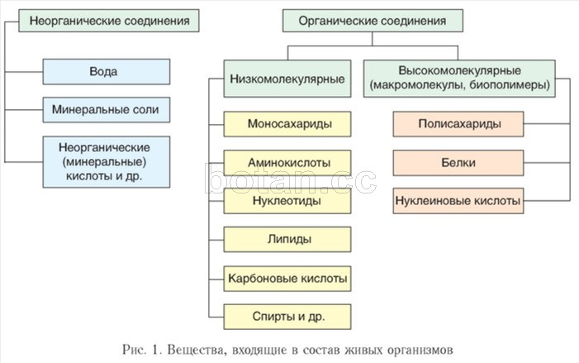
Основные свойства воды и ее биологическая роль:
- Мелкие размеры молекул
- Жидкое агрегатное состояние при нормальных условиях
- Молекула полярна (диполь) и способна образовывать водородные связи:
- создает внутриклеточное (тургорное) давление
Тургорное давление- давление цитоплазмы на оболочку клетки
- образует гидратные оболочки вокруг ионов и полярных молекул (вода образует сольватные оболочки вокруг белковых молекул)
- универсальный растворитель для полярных веществ: большинство химических реакций протекает в водных растворах
Гидрофильные вещества- растворимые в воде (моно- и дисахариды, многие минеральные соли и кислоты, низшие спирты, низшие карбоновые кислоты...)
Гидрофобные вещества- нерастворимые в воде(высшие карбоновые кислоты, жиры...)
Амфифильные вещества - вещества, содержащие полярные и неполярные группы (натриевая соль олеиновой кислоты)

Осмос-передвижение воды из менее концентрированного раствора в более концентрированный через полупроницаемую мембрану
Осмотическое давление - давление, которое необходимо приложить, чтобы воспрепятствовать поступлению растворителя к раствору (чем более концентрированный раствор, тем выше его осмотическое давление)
Изотонические раствор- раствор, осмотическое давление которого такое же как в клетке (физиологический раствор)
Гипертонический раствор- раствор, осмотическое давление которого выше, чем в клетке
Гипотонический раствор- раствор, осмотическое давление которого ниже, чем в клетке
- Высокая удельная теплоемкость (способность поглощать большое количество теплоты при незначительных изменениях собственной температуры)
- предотвращает резкие изменения температуры в организме, при резких её колебаниях в окружающей среде
- Высокая теплопроводность:
- обеспечивает равномерное распределение теплоты по всему объему
- Высокая удельная теплота парообразования (способность уносить значительное количество теплоты, охлаждая организм):
- защита от перегрева организма
- Высокое поверхностное натяжение (регуляция теплового режима)
- обеспечивает передвижение растворов по тканям, удержание организмов на поверхности воды
Основные минеральные соли в организме:
- В твердом состоянии в виде кристаллов - Ca₃ (PO₄)₂ в костной ткани, СаСО₃ в клетках раковин моллюсков, панцирей ракообразных; SrSO₄ или SiO₂ в составе внутриклеточного скелета некоторых протистов
- В диссоциированном состоянии в виде катионов и анионов:
K⁺, Na⁺, Ca²⁺, HPO₄²⁻Cl⁻,HCO₃⁻ формируют слабощелочную среду гиалоплазмы (рH=7,2), обеспечивают ее буферные свойства.
Ca²⁺ участвуют в мышечном сокращении и свертывании крови.
K⁺ и Na⁺ участвуют в формировании нервного импульса, транспорте веществ через мембрану
Mg²⁺ активизирует энергетический обмен и синтез АТФ
NO₃⁻ и NH₄⁺ - источники атомов азота
SO₄²⁻ источник атомов серы для синтеза аминокислот
- В соединении с органическими веществами: Zn входит в состав гормона поджелудочной железы инсулина, I – тироксина (гормона щитовидной железы),Co – витамина В₁₂; HPO₄²⁻ , PO₄³⁻ - нуклеиновых кислот, АТФ, фосфолипидов; Fe – гемоглобина; F – эмали зубов; Mg – хлорофилла и рибосом.
Основные неорганические кислоты в организме:
HCI- в составе желудочного сока (создает кислую среду желудка, активизирует ферменты, стимулирует сокращение стенок желудка);
H₂CO₃ и её ионы- создает бикарбонатную буферную систему
ионы H₃PO₄ - coздают фосфатную буферную систему
Кислотность среды (концентрация ионов водорода) отражается рН (водородным показателем):
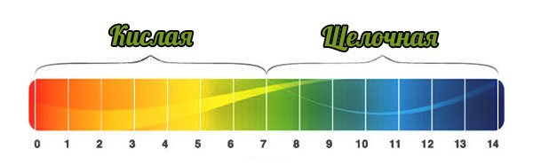
рН = - lg (c (H⁺))
Буферные растворы- растворы, в которых при изменении состава среды обеспечивается относительное постоянство концентрации ионов водорода (анионы фосфорной и угольной кислоты способны поддерживать концентрацию ионов водорода на определенном уровне):
- в поддержании слабощелочной среды вне клетки участвует бикарбонатная буферная система (Н2СО3, НСО3⁻):
Н₂СО₃ Н⁺+НСО₃-
- В поддержании нейтральной или слабощелочной среды внутри клетки участвуют анионы фосфорной кислоты (Н₂РО₄⁻, НРО₄²⁻)- фосфатная буферная система:
H₂PO₄⁻ H⁺ + HPO₄²⁻

Домашнее задание: параграф 2 (вопросы 5,6,8 письменно)

